КЕНАЩЫ ОРТА МЕКТЕБІ ПСИХОЛОГЫНЫҢ АТҚАРЫЛҒАН
ЖҰМЫСТАРЫНЫҢ САРАПТАМАСЫ

Мектеп психологы: Сулейменова Асель Жумабаевна
Тәрбие – бұл тұлғаны қалыптастыруға мақсатты бағытталған үрдіс.
Мектепте психологиялық қызметке дұрыс әлеуметтік сұранысты қалыптастыру мақсатында және мектептің тәрбие беру ортасында арнайы жағдайда қалыптастыра отырып, баланың психологиялық даму жақсарту мақсатындағы міндеті- балалардың психологиялық даму нәтижелерін бақылап отыру,балалардың дамуындағы мәселені шешуге психологиялық көмек көрсету үшін жағдай жасау,балаларды индивидуалды және жастық ерекшеліктеріне сәйкес келуі негізінде психологиялық талдауды жүзеге асыру, көңіл-күйлерін ұйымдастыруға қатысу,педагогикалық ұжымды және ата-аналарды психологиялық ағарту арқылы,сұраныс иелерін психолог жұмысының түрлерімен, ақыл-кеңестермен,бағыттарымен құқықтары және міндеттерімен таныстыру арқылы, педагогикалық ұжымды психологиялық қызметтің жұмыс стратегияларын жасауға қатыстыру болып табылады.
Психологиялық бағыт: - психодиогностикалық -түзету-дамыту - ақыл-кеңестік - ағартушылық – профилактикалық жұмыстар.
Бастауыш сыныптармен жұмыс
Мектебімізде бастауыш буынмен атқарылған бірқатар жұмыстар легі мынадай: Бастауыш сыныптарымен беретін сауалнама мен тренингтер жүргізіліп, олардың сабақ үдерісінде ес және ойлау қабілеттерін дамытуға арналған психокоррекциялық жаттығулар өткізілді . 1-4 сыныптары оқушылармен түрлі психологиялық зерттеулер жүргізіліп, нәтижесі шығарылды.
1. Оқушылардың салған «Отбасы суреттері»
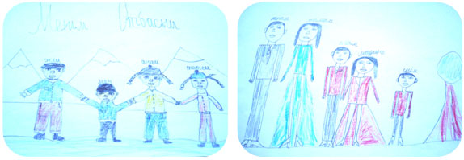
оқушыларға психологиядан балалардың отбасымен, қоршаған ортамен, туыстарымен, ата-анасымен қарым-қатынасының қандай екендігін анықтау мақсатында «Отбасы суреті», «Біздің ұстаз» және «Әлемде жоқ жануар» проективті сурет әдістемесі қолданылып, жүргізілді. Оқушыларға қаншалықты көңіл бөлінетіндігі мен қамқорлықтың, ата-ана тарпынан зейіннің қажет ететіндігі анықталды.
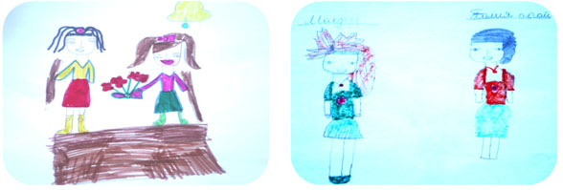
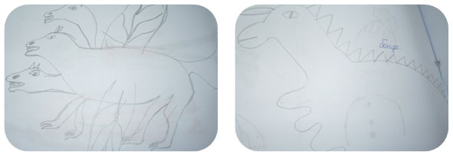
2. Біздің ұстаз проективті суреттері
3. Оқушылардың «Әлемде жоқ жануарды» салған проективті суреттері
Әр айда бір рет апта аралықтарында бастауыш сыныптардың сабақ үдерістеріне қатысып, психологиялық бақылаулар жүргізілді.
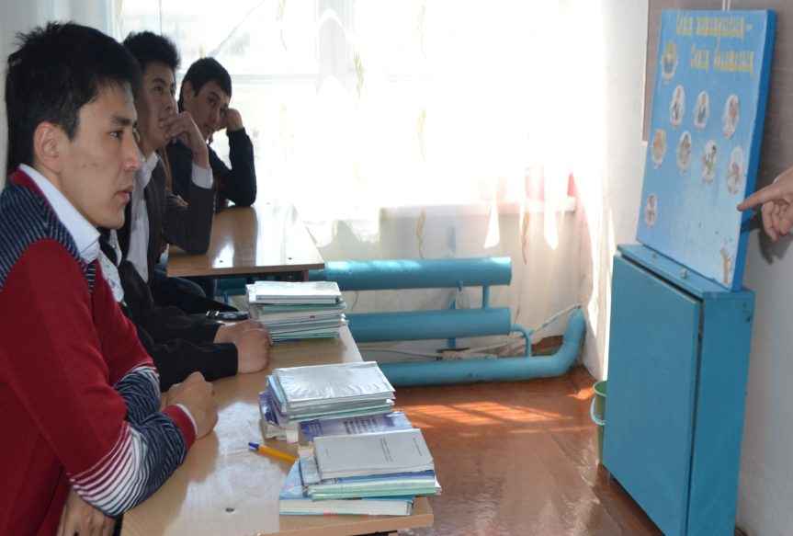
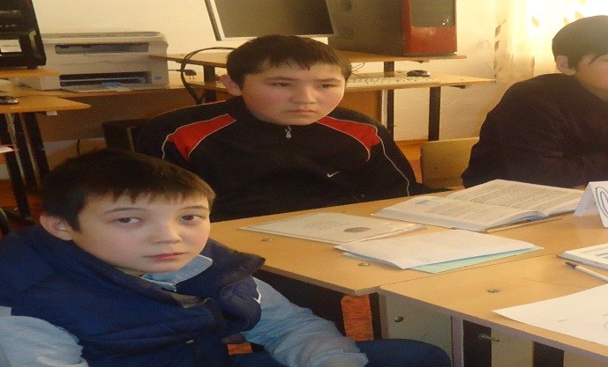
«Әке көрген оқ жонар...» тақырыбы аясында жоғары сынып ер балаларымен өткізілген жұмыстар
Жоғары сынып ер балаларымен «Әке көрген оқ жонар...» тақырыбы бойынша, «үлгілі бала – қандай бала?, оқушының тәртібі қандай болуы керек?, мектеп қабырғасында, күнделікті өмірде сәлемдесу тәртібі туралы» мәселелер қарастырылды. Әңгіме барысында 8-9 сынып ұлдары өздерінің
ойларын ашық жеткізіп, ұсыныстарын айтты. Психологиялық ситуациялық сұрақтарға жауап берді. Нәтижесінде оқушылардың бойында көптеген ақпараттармен қамтылып, сергіп қайтты. Бұл жобаның жалғасы сынып сағаттарында жалғасын тапты.

жоғары сынып қыздарымен «Арыңды сақта, бойжеткен» атты өткізілген жұмыстар

7-9- сынып қыздарының арасында сынып жетекшілерінің қатысуымен "Арыңды сақта, бойжеткен" атты кездесу кешін өткізді. Кештің мақсаты, мемлекеттік проблемаға айналған жасөспірімдердің ерте жастан жыныстық қатынасқа түсу салдары және ерте жастағы жүктіліктің алдын алу болып табылады. Мектеп психологы А.Ж. Сулейменова қыздарға «Ерте жастағы жыныстық қатынастың салдары», «Ерте жастағы жүктілік», «Жыныстық сауаттылық» сияқты тақырыптарда баяндамаларын баяндап, акушер-гинекологтардың видео ролик түрінде дайындалған арнайы баяндамаларын көрсетті. Мектеп қабырғасында әрдайым психолог А.Ж. Сулейменова жоғары сынып оқушыларымен көптеген жұмыстар атқаруда. Жастарымызды болашақ өмірге шыңдап, адамгершілік қасиеттерін дамытып, жас ұрпағымыздан мемлекетіміздің мақтан тұтар азаматтарын тәрбиелеуде өз мамандығы бойынша зор үлесін қосуда. Қазіргі таңда, жас маман ауданымыздың «Жаңа дәуір» баспа газетіне "Арыңды сақта, бойжеткен" атты өткізілген еңбегі бойынша мақала дайындалды.
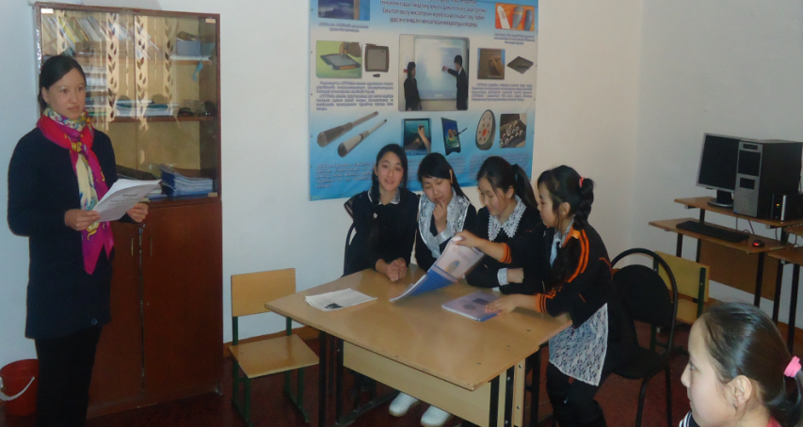
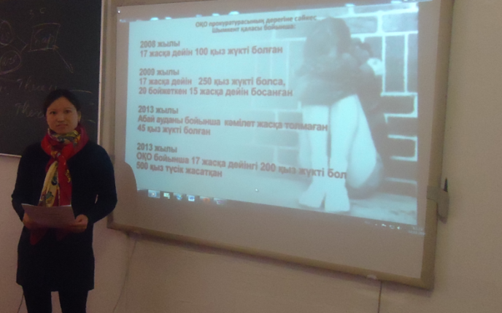

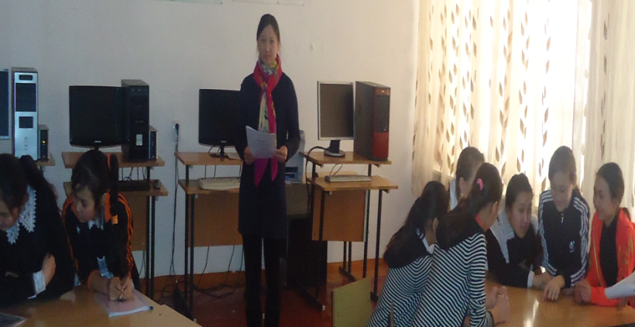
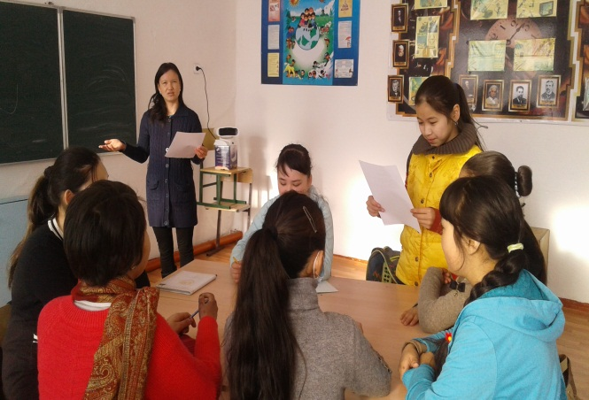

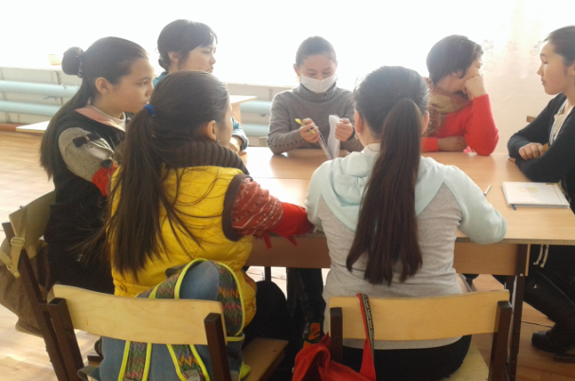
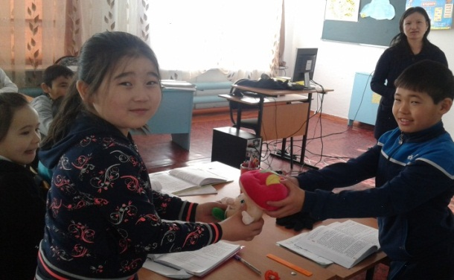

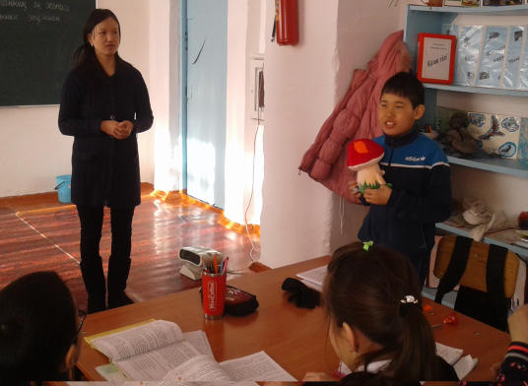

Ал, орта буын және жоғары сынып оқушыларымен жүргізілген жұмыстар легіне келер болсақ, 5, 6, 7, 8,9-ші сынып оқушыларының темперамент типін анықтау мақсатында тест жүргізілді. Сынып оқушыларының неліктен сабақ үдерісінде тыныш немесе шулы болып отыратындығы олардың мінез- құлықтарының әр түрлі тұрақты және тұрақсыз болып келетіндігімен түсіндіреледі.
3,4,5,6 сынып оқушыларына адамдардың бойында бір-біріне деген құрмет, достық, жанашырлық, татулық сезімдерін ояту мақсатында «Артығын алыптаста» сауалнама әдістемесі жүргізілді. 3 сыныбына оқушылардың бойында бір-біріне деген құрмет, достық, жанашырлық, татулық сезімдерін ояту, қалыптастыру мақсатында «Махаббат жүрегі» тренинг жүргізіліп, шынайы сүйіспеншілік махаббат сезімін тудырып, әлемдегі бар жақсылық махаббат арқылы келетінін айта ортаға ойларын салды.

Оқушыларды ҰБТ-ге және ОЖСБ –ға психологиялық тарапта
дайындау

2014-2015 оқу жылы 11- сынып оқушыларының саны үшеу, соның ішінде 2 ер бала, 1 қыз бала. ҰБТ-ге қатысатын 1 оқушы, қыз бала.
Бірақ 2014-2015 оқу жылы бойы 3 баламен қатар жұмыстар жүргізілді. 2015-2016 оқу жылында 8 оқушы. Оның 2 қыз бала, 6 ер балалар. Жоғарыда айтылып өтілген оқушылармен көптеген жұмыстар атқарылды, оларға психолог ретінде асыра қатты көңіл бөлдім. 9- 11 сынып оқушыларымен ҰБТ-ға және ОЖСБ –ға қатысу кезінде мінез-құлық стратегиясы мен тактикасын даярлау, өзін- өзі қалыпқа келтіру, өзін-өзі бақылау дағдысына үйрету, өз-өзіне және өз күшіне деген сенімділігін аттыру. Психоэмоционалдық қобалжудан босату жұмыстары осы күні жүргізілуде.
Оқушыларымен топтастырылған «Жетістікке жету жолы» атты тренинг 2 күн жүргізілді. Олар: «Танысу», «Мені ата», «Қолмен амандасу», «Топтың ережесі», «Менен кейін қайтала», «Дыбыс энергиясы», «Хош бол қобалжу!», «Менің қандай жетістікке жеткім келеді?», «Өзіңнің жұлдызыңды тап» сияқты т.б. еңбектер атқарылды. Өткізіліген тренингтер төменде көрсетілген мақсаттарды көздеуде:
- Стресске қарсы тұру сезімдерін көтеру;
- Мінез- құлқындағы сенімділік дағдысын қалыптастыру ;
- Эмоционалдық- жігерлілік дағдысын қалыптастыру;
- Эмпатиялық сезімін, өзіне-өзі назар аудару және қоршаған ортаға сенімділік сезімін дамыту;
- Ішкі сезімдеріне сүйене отырып, өзін- өзі бақылау дағдысын дамыту;
- Өз-өзіне нұсқау бере отырып, жауапкершілікпен қарауды түсіндіруге көмектесу;
- Конструктивті қарым- қатынас дағдысына үйрету болып табылады.
Тренинг соңында оқушыларға «тренинг сіздерге қаншалықта ұнады?» атты анонимдік парақшалар таратылды. Парақшалар көрсеткіші арқылы оқушылардың тренинг жүз пайызға көңілдерінен шыққаны жайлы дәреже көрсетілді.
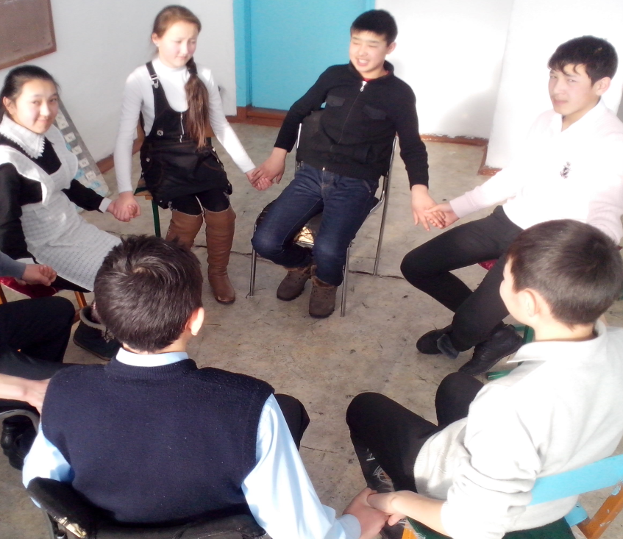
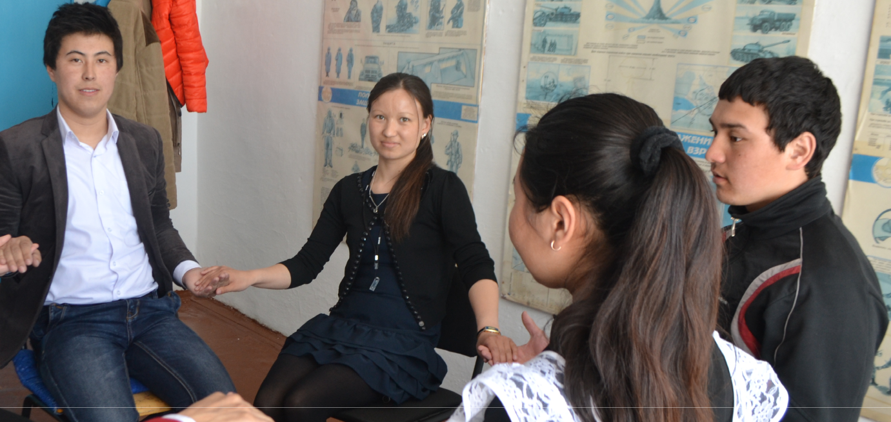

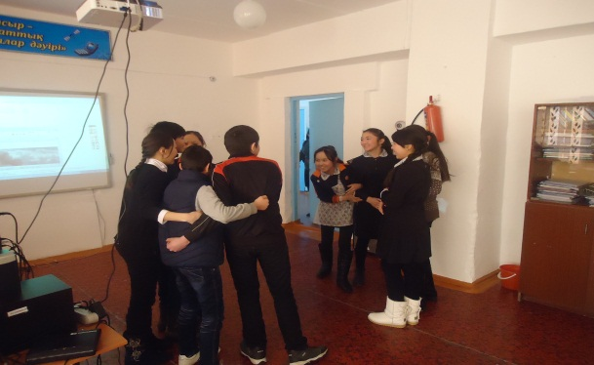

Осы күні 9-11 сыныптарымен күн сайын кеңестер мен көңіл сергіту, сырласу әңгімелері жүргізіліп отырылды. Аптасына тестермен сауалнамалар жүргізу жұмыстары да өткізілді.
.

«Синий кит» және «тихий дом» немесе «разбуди меня 4:20» Интернет-ресурстарындағы жасөспірімдер мен балалардың өз өлімін насихаттайтын ойын
Интернет-ресурстарда балалар мен жасөспірімдерді өз-өзіне қол жұмсауды насихаттайтын «Синий кит» және «Тихий дом» немесе «Разбуди меня 4:20»жаңа ойындарына шақыру жағдайларының жиіленуіне байланысты жоғары сынып оқушыларымен кездесіп компьютерлік суицид ойыны жайлы оқушыларға видео роликтер және т.б интернет жүйесінен алынған мақалаларды жеткізу арқылы төменде көрсетілген ойындағы бала белгілерін айтып түсіндіріліп өтілді.
Бұл қауымдастыққа кіру кезеңінде балалар тұйық бола бастайды, депрессия белгілері пайда болады, ата-аналармен қарам-қатынаста барынша тіл алғыш болып келеді.
Соңғы кездері баланың салған суретіне ерекше көңіл бөлген жөн. Аталған қауымдастыққа тіркелген балалар жалғыз мүйізді ат немесе көк киттердің суреттерін сала бастайды.
Бұл балалар ұйықтауға ерте жатады, сағатты таңғы 4.00-ге қояды немесе осы уақытта біреуден өзін оятуын сұрайды. Бұл жағдай белгілерінің бірі - бала ұйқысының қанбауы.
Балалар өз интернет-ресурстарында ақпаратты жояды немесе тыйым салады, бұнымен ата-аналарына шектеу қояды.
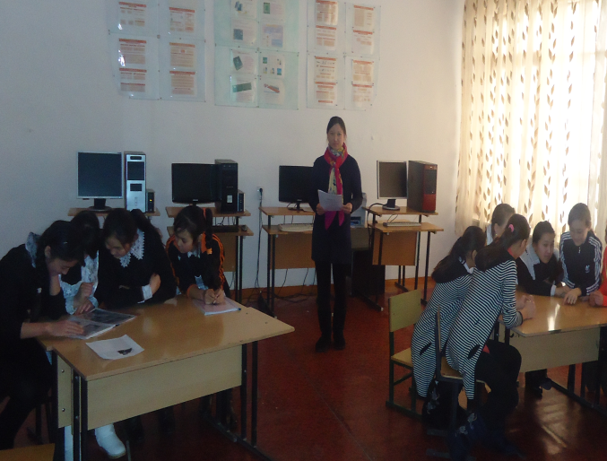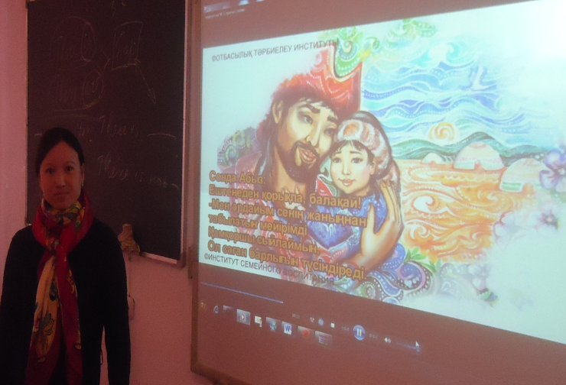
Педагогикалық ұжыммен жұмыс
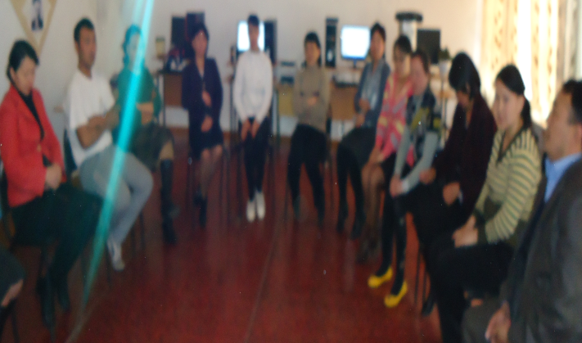
Алдын-алу жұмыстары барысында «Өткеннен сәлем, немесе балалық емес ойындар» атты жұмыстар жүргізілді. Педагогтарға арналған тренингілер: күштенулер мен шалдығудың алдын алу, ұжымда психологиялық климатты арттыру.

